**[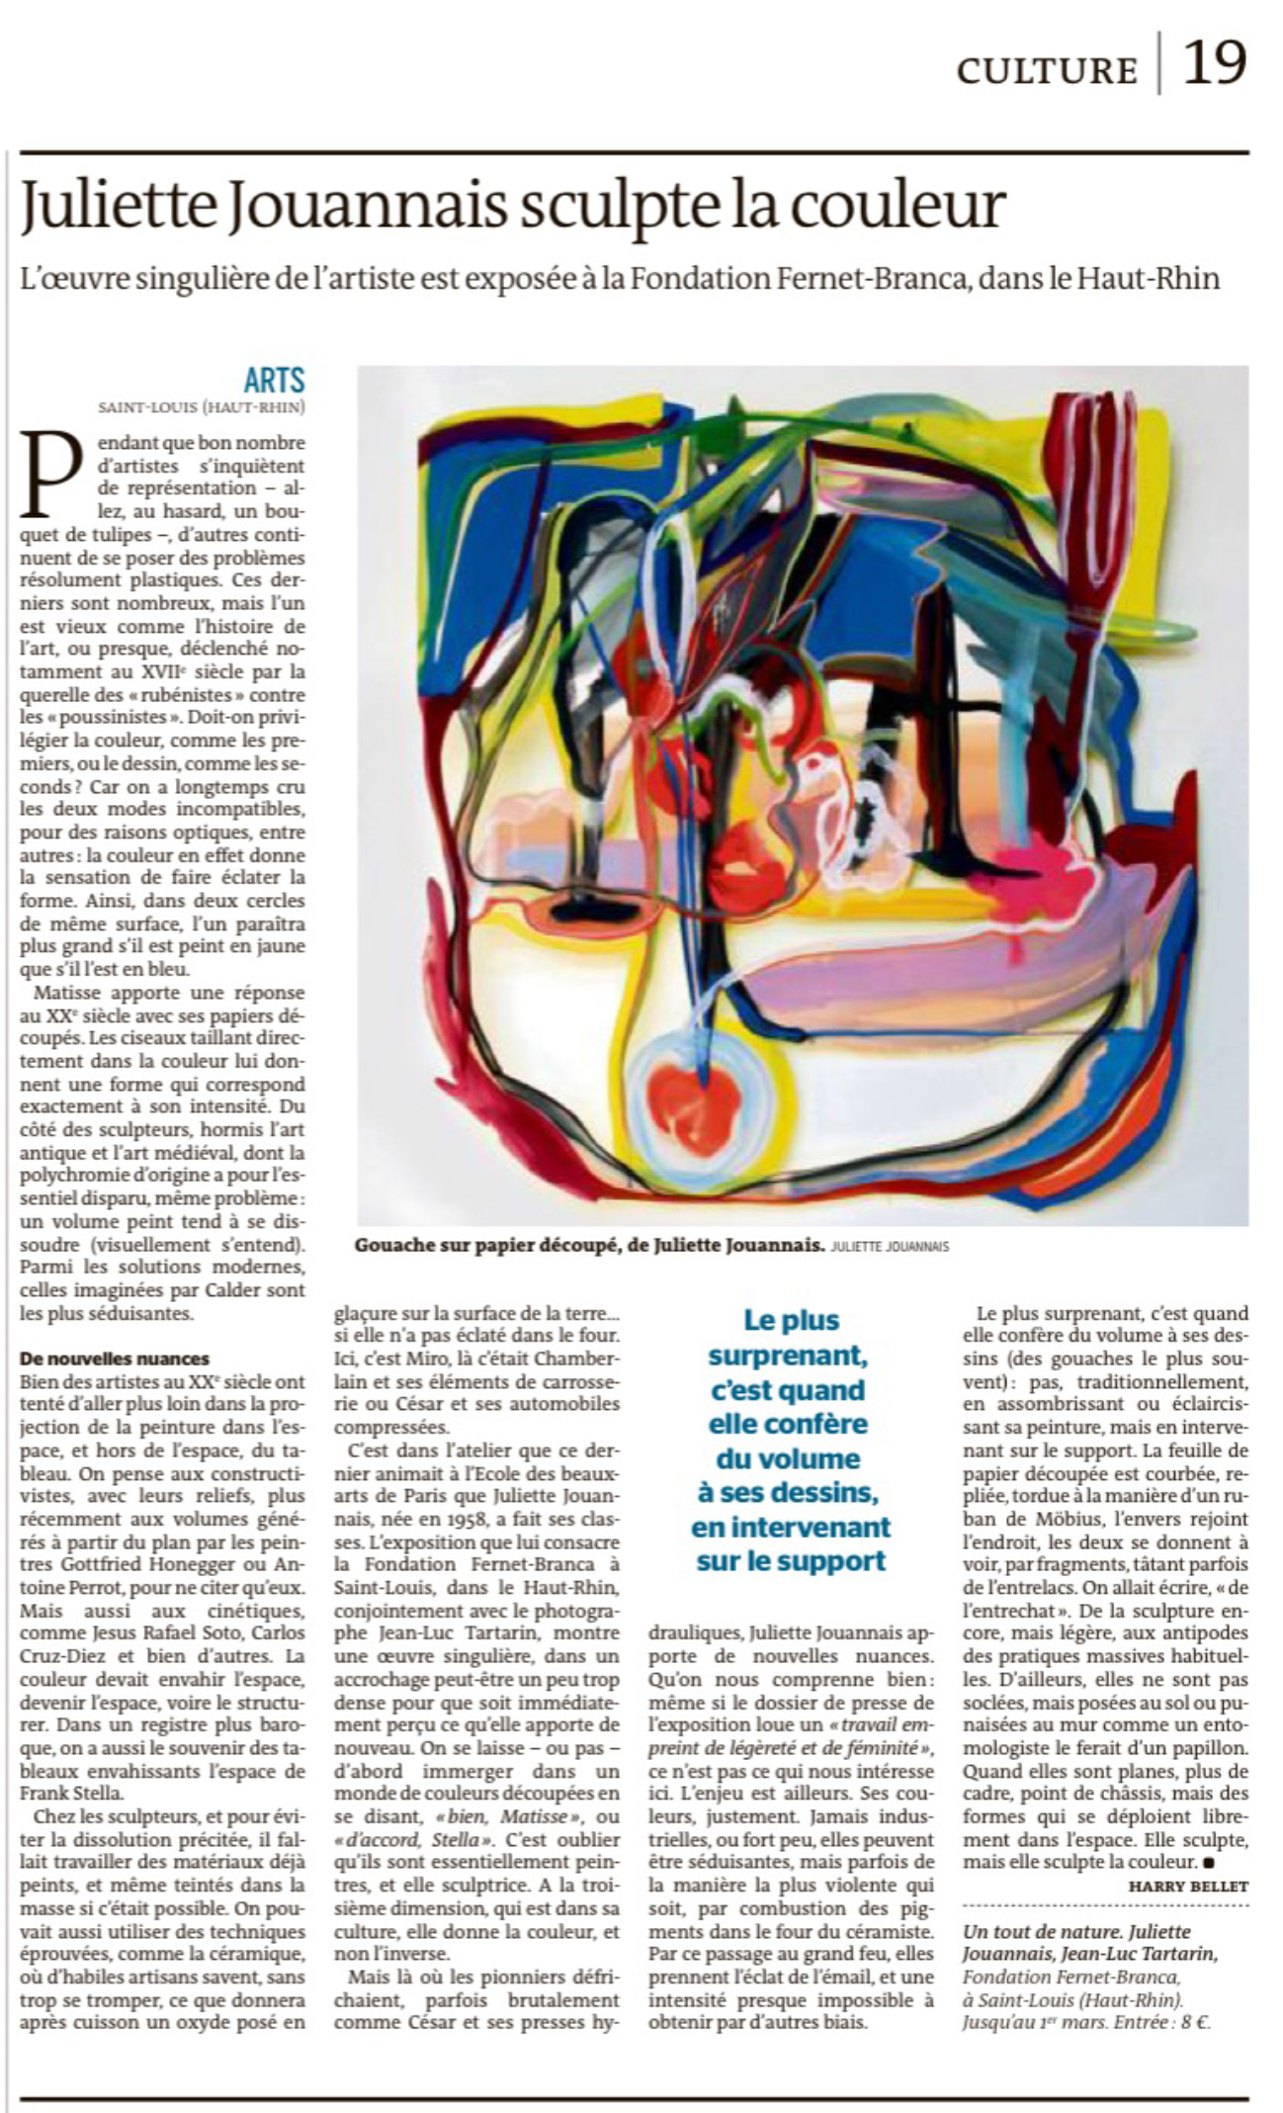](https://juliette.jouannais.fr/wp-content/uploads/2021/03/Article-Juliette-Jouannais-par-Harry-Bellet-Le-monde-13-février-2020.pdf)**